Содержание
Введение 4
Комплект поставки 4
Условия эксплуатации, хранения, транспортировки 5
Знакомство с терминалом 5
Технические характеристики 7
Безопасное использование 7
Обзор функций ОС Android 8
Подключение к беспроводной сети 10
Подключение к компьютеру по USB 11
Экономия энергии 11
Перезагрузка терминала 12
Условия предоставления гарантии 12
Информация для бух. учета 14
Использование ПО Inventory 15
Обзор работы с ПО Inventory 15
Системные требования 15
Установка программ 15
Подготовка данных 16
Загрузка данных 16
Установка номера терминала 17
Работа с терминалом 17
Передача документов на компьютер 19
Восстановление данных 19
Просмотр и печать отчетов 20
Установка обновлений ПО 20
Вопросы и ответы 21

Введение
Дорогой Покупатель!
Поздравляем вас с приобретением мобильного терминала для сбора данных Inventory. Вы приобрели современный высококачественный прибор, который улучшит работу вашего предприятия и позволит избежать ошибок при вводе данных.
Данное устройство поможет вам проводить инвентаризацию, сканировать и проверять 1D и 2D маркировку товара, а также совершать другие операции, связанные со сканированием и вводом данных.
Терминал Inventory укомплектован лицензионным программным обеспечением Inventory, которое позволит вам добиться максимальной эффективности работы.

Комплект поставки
В комплект поставки входят:
- Терминал Inventory X95
- Кабель USB Type-C
- Краткая инструкция
- Технический паспорт
Краткая инструкция предназначена для обучения персонала, непосредственно использующего терминал. На одной странице кратко изложена самая важная информация по использованию терминала.
Технический паспорт предназначен для системного администратора. В нем описаны процедуры установки ПО на компьютер, настройки терминала, загрузки и анализа данных.
Для разработчиков ПО: в случае необходимости подключения терминалов к различным торговым и учетным системам, предоставляется полная документация на интерфейс обмена данными. При необходимости документ можно найти в меню Пуск-Терминалы Inventory-Руководство программиста.

Условия эксплуатации, хранения, транспортировки
Не нарушайте допустимых условий эксплуатации, транспортировки и хранения устройства. Нарушение условий хранения и эксплуатации может привести к поломке устройства и дорогостоящему ремонту.
Условия эксплуатации
Мобильный терминал для сбора данных рассчитан на непрерывный режим эксплуатации (может быть включен неограниченно долгое время).
Терминал может выполнять свои функции при температуре от 0˚C до +50˚C, относительной влажности до 80 % (без конденсации). Разрешается кратковременное использование терминала (до 4 часов в сутки) при температуре от -18˚C до +50˚C.
Перед первым использованием терминала, или после длительного хранения необходимо полностью зарядить батарею. Зарядка батареи терминала должна выполняться только при температуре от +15˚C до +30˚C.
Условия транспортировки
Транспортировка терминала должна осуществляться при температуре от -18˚C до +50˚C, относительной влажности до 80 % (без конденсации). Транспортировка должна осуществляться только в плотно закрытой оригинальной упаковке. Запрещается хранить и перевозить терминалы в пакетах, мешках и т.п.
Условия хранения
Хранение терминала осуществляется при температуре окружающей среды от 0˚C до +50˚C, относительной влажности до 80 % (без конденсации).
В целях продления срока службы батареи, перед хранением батарею терминала следует полностью зарядить. Хранить терминал рекомендуется в выключенном состоянии экраном вверх в оригинальной упаковке, в сухом месте, защищенном от прямых солнечных лучей.

Знакомство с терминалом
Терминал сбора данных - это специализированный мобильный компьютер небольших размеров, имеющий клавиатуру, цветной сенсорный дисплей и сканер штрих-кодов. Терминал работает под управлением операционной системы Android и программного обеспечения Inventory.
Вид спереди
1. Сенсорный экран
2. Кнопка включения
3-4. Кнопки регулировки громкости
5. Кнопка подтверждения
6. Клавиатура терминала
7. Кнопка «Домой»
8. Разъем USB Type-C
9. Кнопка отмены
10. Кнопка включения сканера
9

Вид слева

11. Сканер штрих-кодов
12. Кнопка включения сканера
13. Ремешок

Технические характеристики
Операционная система: | Android
Экран: | 4”, 480x800 точек, цветной, сенсорный емкостный
CPU: | Четырехъядерный процессор Qualcomm
Память RAM: | 1 ГБ
Память ROM: | 8 ГБ
Поддержка Wi-Fi: | 802.11 b/g
Поддержка Bluetooth: | есть
Батарея: | Li-Ion, 3000 мА/ч
Клавиатура: | 24 клавиш
Сканер: | 2D
Поддерживаемые кодировки: | EAN, UPC, Code 39, Code93, Code 25, DataMatrix
Вес: | 290г
Автономная работа: | до 15 часов*
Интерфейсы обмена: | Wi-Fi, Bluetooth, USB Type-C
Рабочая температура: | от 0 °C до +50 °C
Класс защиты: | IP54

* - зависит от яркости экрана, задействованных беспроводных модулей, исполняемого приложения, срока службы. При эксплуатации время работы может отличаться в большую или меньшую сторону.

Безопасное использование
Для того, чтобы эффективно и безопасно использовать терминал, пожалуйста, всегда выполняйте следующие рекомендации:
- Не разбирайте терминал. Внутри нет деталей, требующих обслуживания.
Неквалифицированный ремонт может привести к серьезным поломкам, а также устройство может стать источником опасности. Для ремонта обратитесь в авторизованный сервисный центр.
- Не направляйте луч сканера в глаза.
- Не допускайте падения терминала. Чтобы избежать падения, используйте ремешок, который находится на задней стенке терминала.
- Для чистки поверхности экрана используйте сухую ткань либо салфетки для очистки LCD-мониторов.
- Не касайтесь экрана острыми предметами, это может вызвать его повреждение. Нажимайте на экран пальцами, либо специальным стилусом для емкостных сенсорных экранов.
- Берегите устройство от попадания влаги и пыли.
- Не используйте кабели и зарядные устройства, не соответствующие спецификациям интерфейса USB.
- Не выбрасывайте терминал в мусорные контейнеры. В терминале используется литий-ионный аккумулятор, который может требовать соответствующей утилизации.
- При перевозке в самолете терминал должен быть выключен, либо переведен в режим полета.
- При работе с терминалом выбирайте удобную позицию руки, исключающую излишнее напряжение. В случае возникновения болевых ощущений при работе с терминалом, немедленно прекратите работу и обратитесь к врачу.

Обзор функций ОС Android
Включение терминала. Нажмите и удерживайте 2-3 секунды кнопку включения. Если терминал не включается, то возможно его батарея разряжена. Подключите кабель для зарядки и заряжайте терминал не менее 2х часов.
Выключение терминала. Для этого нажмите и удерживайте 2-3 секунды кнопку включения. В открывшемся окне нажмите Отключить питание.
Терминал рекомендуется хранить в выключенном состоянии с полностью заряженной батареей. Если вы не планируете пользоваться терминалом долгое время, перед выключением обязательно заряжайте батарею не менее 2х часов от сети.
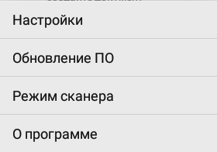
Вызов меню. Нажмите на главном экране , в открывшемся окне выберите пункт Настройки. Прокрутите открывшееся окно вниз и выберите пункт Настройки Android.
Кнопка отмены. Для возврата в предыдущее окно нажмите на терминале кнопку .
Кнопка «Домой». Для возврата на главный экран нажмите на терминале кнопку . По-умолчанию эта кнопка вызывает переход на главную страницу ПО Inventory. Если вы не планируете использование ПО Inventory, то возможно указать другую программу-launcher в настройках Android.
Переход в спящий режим. Нажмите кнопку включения для быстрого перехода в спящий режим.
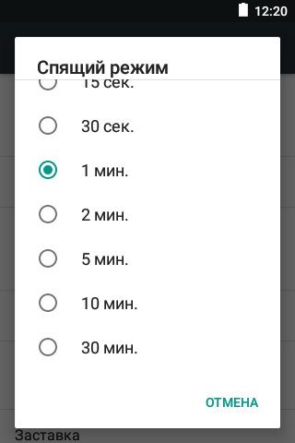
Настройка автоматического перехода в спящий режим. Нажмите на главном экране .
- Выберите раздел Настройки > Настройки Android.
- Выберите раздел Экран и подраздел Спящий режим.
- Выберите время отключения экрана.
Выход из спящего режима. Нажмите кнопку включения для выхода из спящего режима.
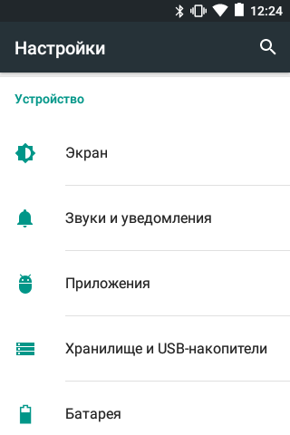
Значки состояния. В верхней части экрана могут отображаться часы, заряд батареи, а также служебные значки. Наиболее часто встречающиеся значки указаны в таблице ниже.

Значок | Описание
 | Включен режим вибрации
 | Произошла ошибка или требуется внимание пользователя
12:24 | Текущее время
 | Уровень заряда аккумулятора
 | Включен Wi-Fi
 | Включен Bluetooth
 | Включен сигнал будильника

Подключение к беспроводной сети
Терминал Inventory X95 оснащен беспроводным модулем Wi-Fi, а программное обеспечение Inventory поддерживает беспроводной обмен данными. В целях безопасности для обмена используйте только защищенные паролем беспроводные сети. Isolation mode точки доступа должен быть отключен . По вопросам настройки беспроводных сетей обратитесь к вашему сетевому администратору.
Для включения Wi-Fi и подключения к сети Wi-Fi:
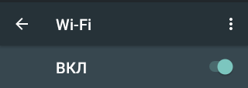
- Нажмите на главном экране .

- Выберите раздел Настройки > Настройки Android.
- Установите переключатель Wi-Fi в положение ВКЛ.
Терминал начнет поиск доступных сетей Wi-Fi. Выберите сеть для подключения. Если сеть защищена, будет предложено ввести пароль.
Терминал будет автоматически подключаться к сети, используемой ранее.
Если вы не используете беспроводное подключение для обмена данными, то для экономии энергии вы можете выключить Wi-Fi:
- Нажмите на главном экране .
- Выберите раздел Настройки > Настройки Android.
- Установите переключатель Wi-Fi в положение ВЫКЛ.

Подключение к компьютеру по USB
Подключение к компьютеру осуществляется через кабель USB Type-C.
Для подключения рекомендуется использовать кабель, входящий в комплект поставки терминала.
Не рекомендуется использовать удлинители, переходники, кабели других производителей. Некачественный или дефектный кабель может привести к поломке терминала или сбоям при передаче данных.

Экономия энергии
Терминал оснащен батареей повышенной емкости, которая обеспечивает длительное время автономной работы. Как правило, полного заряда батареи с запасом хватает для инвентаризации даже крупных торговых объектов, тем не менее, предлагаем вам некоторые способы увеличения времени автономной работы:
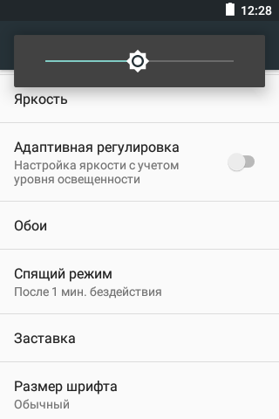
- Полностью заряжайте терминал перед длительным использованием.
- Отключите Wi-Fi, если вы не используете беспроводную загрузку данных.
- Уменьшите яркость экрана. Выберите раздел Экран и подраздел Яркость. С помощью бегунка установите необходимый уровень яркости экрана.
- Установите меньшее время до отключения экрана. Выберите раздел Экран и подраздел Спящий режим. Выберите необходимое время отключения экрана.
- Выключайте терминал, если вы не планируете использовать его длительное время.

Перезагрузка терминала
Если терминал работает некорректно, снижается скорость работы, увеличивается время отклика, рекомендуется выполнить перезагрузку.
Для этого нажмите и удерживайте 2-3 секунды кнопку включения. В открывшемся окне нажмите Перезагрузка. Ожидайте включения терминала.
При зависании, либо другой проблеме, не решаемой перезагрузкой устройства может помочь полная перезагрузка терминала.
- Отключите кабель.
- Отстегните ремешок в задней части терминала.
- Открутите винт на задней крышке, снимите её.
- Достаньте батарею и вставьте ее обратно через 10 секунд.
- Закройте крышку, закрутите винт.
- Включите терминал.

Условия предоставления гарантии
Inventory technologies гарантирует высокое качество и надежную работу оборудования при соблюдении условий транспортировки, эксплуатации и хранения.
В течение 12 месяцев с момента покупки оборудования Inventory technologies гарантирует бесплатное устранение любых производственных дефектов. Для проведения гарантийного и послегарантийного обслуживания, обратитесь к продавцу оборудования.
Гарантийное обслуживание
- Гарантийный ремонт оборудования производится при предъявлении полностью заполненного гарантийного талона, товарной накладной, либо другого документа, подтверждающего факт покупки оборудования.
- Документ, подтверждающего факт покупки оборудования, должен содержать четко и разборчиво указанный серийный номер, наименование оборудования, дату продажи, наименование и печать продавца.
- Доставка оборудования, подлежащего гарантийному ремонту, в сервисную службу осуществляется силами покупателя и за его счет.
- Оборудование, подлежащее гарантийному ремонту, должно находиться в оригинальной упаковке.
- Оборудование предоставляется на гарантийный ремонт в полном комплекте (кабель для обмена данными и т.д.)
- В остальном условия предоставления гарантии определяются действующим законодательством.
Условия прерывания гарантии
Гарантийные обязательства могут быть прерваны в следующих случаях:
- Несоответствие серийного номера оборудования, подлежащего гарантийному ремонту.
- Наличие явных либо скрытых механических повреждений, вызванных нарушением условий транспортировки, эксплуатации и хранения оборудования.
- Наличие повреждений, вызванных колебаниями напряжения питающей сети 220в, интерфейса USB 5в.
- Наличие внутри корпуса посторонних жидкостей, насекомых, либо других посторонних предметов.
- Наличие следов ремонта, проведенного неавторизованным лицом.
Гарантия на программное обеспечение
Программное обеспечение (далее ПО), поставляемое в комплекте с оборудованием, поставляется на условиях ‘as is’ (‘как есть’), что является общемировой практикой.
Это означает, что Inventory technologies, а также ее представители не несут никакой ответственности за все возможные убытки, включая упущенную выгоду, связанные с использованием ПО, невозможностью использования ПО, возможные сбои и возможную потерю данных.
В то же время, Inventory technologies прикладывает максимальные усилия для обеспечения высокого качества и надежной работы ПО.

Информация для бух. учета
Мобильный терминал для сбора данных Inventory X95 не содержит драгоценных металлов, подлежащих извлечению.
Срок службы оборудования, установленный производителем, составляет 5 лет.
По истечении этого срока, пожалуйста, обратитесь к Продавцу для получения информации по дальнейшему использованию оборудования и проведения необходимого обслуживания.
Дополнительную информацию можно получить в службе технической поддержки Inventory technologies по e-mail: info@inv-tec.com

Использование ПО Inventory

Обзор работы с ПО Inventory
Программное обеспечение Inventory состоит из двух частей. Первая часть – это программа Inventory, которая уже установлена на терминале. Вторую часть нужно скачать с официального сайта https://тсд.бел/ или https://inv-tec.com/ и установить на компьютер. Две части программного обеспечения обеспечивают надежную и быструю передачу данных между компьютером и терминалом через кабель USB или беспроводной интерфейс Wi-Fi.
Работа терминала происходит по следующему плану:
- Администратор передает данные из торговой системы для загрузки в терминалы
- Пользователи загружают данные в терминалы через USB или Wi-Fi
- Пользователи создают документы и сканируют данные
- Данные передаются на компьютер через USB или Wi-Fi

Системные требования
Для работы с программным обеспечением Inventory требуется настольный компьютер или ноутбук, удовлетворяющий следующим минимальным требованиям:
- Объем памяти – не менее 2 ГБ
- центральный процессор Intel или AMD с частотой не менее 1 ГГц
- Разрешение экрана не менее 1024 х 768 точек
- Операционная система Windows 7/10/11 или более современная
- Для вывода отчетов - пакет Microsoft Office версии 97 или более современной
- Права локального администратора для установки программ
- Не менее 1 свободного разъема USB 2.0
- Точка доступа Wi-Fi для загрузки данных через беспроводной интерфейс

Установка программ
Для установки программ на компьютер сделайте следующее:
- Зайдите на официальный сайт https://тсд.бел/ или https://inv-tec.com/. Нажмите на кнопку «Обновить ПО».
- Введите ваш e-mail и персональный код, который находится на внутренней стороне крышки коробки терминала.
- Запустите загруженный файл.
- Вместе с программным обеспечением Inventory, в папку Drv, устанавливаются драйверы для подключения ТСД по USB.
- Для формирования отчетов вам могут понадобится компоненты MDAC. Установочный пакет доступен в меню Пуск - Терминалы Inventory – Установка MDAC.

Подготовка данных
Для начала работы нужно передать данные из торговой системы в терминал. В память терминала загружается справочник товаров, штрих-кодов, а также могут загружаться дополнительные справочники вашего предприятия (например справочник работников, торговых объектов, контрагентов и т.д.).
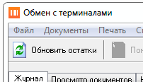
Терминалы Inventory работают с большинством популярных торговых систем, такими как 1C, Супермаг, SAP и другие. Способы подключения к торговым системам значительно различаются. Для получения подробной информации по интеграции терминалов с вашей торговой системой, обратитесь к поставщику торговой системы.
Процедуры передачи данных и структура данных подробно описаны в файле «Руководство программиста» который находится в папке с установленным ПО и доступен через меню кнопки Пуск.
После стыковки торговой системы с Программой обмена, нажмите кнопку Обновить остатки и дождитесь завершения подготовки данных.

Загрузка данных
Загрузка данных может выполняться через кабель USB, либо через беспроводное соединение Wi-Fi.
Если вы выполняете загрузку данных через Wi-Fi, убедитесь, что терминал подключен к вашей беспроводной сети, на компьютере запущена программа обмена и терминал и компьютер находятся в одной подсети.
- Подключите терминал через Wi-Fi либо кабель USB.
- Нажмите на терминале кнопку для перехода на главную страницу.
Нажмите на терминале кнопку , и все необходимые данные будут загружены в терминал.
После завершения обмена данными терминал можно отсоединить от компьютера.

Установка номера терминала
Если на вашем предприятии используется большое количество терминалов сбора данных, то каждому из них можно присвоить номер для облегчения идентификации. Номер терминала отмечается на каждом документе, который создан на терминале, после передачи данных на компьютер вы можете увидеть номер терминала в программе обмена с терминалами и вашей торговой системе.
- В Программе обмена перейдите на вкладку Настройки.
- Нажмите кнопку Присвоить номер терминалу.
- Укажите номер в открывшемся окне.
- Подключите терминал через кабель USB.
- Загрузите данные на терминал (кнопка ).

Работа с терминалом
Создание нового документа
- Включите терминал.
- Нажмите на терминале кнопку для перехода на главную страницу.
- Нажмите кнопку Создать документ.
- Выберите вид документа и заполните поля в шапке документа. Поля в шапке документа могут отличаться от приведенных на картинке.
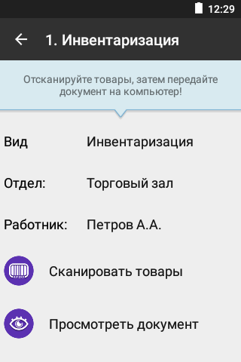
Сканирование
Откройте необходимый документ. Нажмите Сканировать товары, откроется окно сканирования.
- Нажмите на терминале кнопку сканирования .
- Направьте луч сканера на штрих-код.
- При сканировании штрих-кода прозвучит звуковой сигнал и на экране будет отображено наименование и цена товара.
- Введите количество товара на клавиатуре (например 12).
- Нажмите кнопку .
Если штрих-код поврежден и сканер штрих-кода терминала не может считать его, то можно найти товар в остатках:
- Наберите на странице сканирования номер нужного штрих-кода.
- Нажмите кнопку .
Здесь же можно произвести поиск товара по наименованию:
- Нажмите в верхнем правом углу экрана.
- Введите наименование искомого товара.
- Нажмите кнопку .
Также поиск можно совершить в остатках по наименованию, цене либо штрих-коду через меню:
- Нажмите в верхнем правом углу экрана.
- В выпадающем меню выберите пункт Выбрать из остатков.
- Нажмите в верхнем правом углу экрана.
- Выберите необходимый вид поиска.
В терминале предусмотрен режим просмотра документа, в котором данные представлены в виде таблицы. В этом режиме можно проверить, какие товары уже отсканированы и при необходимости внести изменения в количество товара.
- Выберите пункт Просмотреть документ.
- Выберите необходимый товар, откроется окно редактирования количества.
- Введите новое количество.
- Нажмите кнопку .

Передача документов на компьютер
По окончании работы с терминалом все собранные данные необходимо передать на компьютер.
- Запустите на компьютере Программу обмена с терминалами.
- Нажмите на терминале кнопку для перехода на главную страницу.
- Подключите терминал по Wi-Fi либо через кабель USB.
- Нажмите на терминале кнопку , все документы из терминала будут переданы на компьютер и память терминала очистится.
Теперь документы можно посмотреть на компьютере в программе обмена с терминалами. Для этого в программе обмена с терминалом перейдите на вкладку Просмотр документов.

Восстановление данных
Режим восстановления данных предназначен для ситуаций, при которых возникает угроза потери данных, например:
- Случайно удален нужный документ в программе обмена с терминалами.
- При передаче данных произошла ошибка, отключение питания или сбой компьютера. Память терминала была очищена, но документы не отображаются в программе обмена.
В этих случаях можно воспользоваться режимом восстановления данных.
- Перейдите в программе обмена на закладку Восстановление данных. Красные даты в списке документов означают, что эти документы не были обработаны.
- Выделите необходимый документ двойным щелчком мыши.
- Нажмите кнопку Восстановить.
- Перейдите на закладку Просмотр документов. Восстановленные документы будут последними в списке.

Просмотр и печать отчетов
В программе обмена с терминалами, на закладке Просмотр документов можно просмотреть все данные, переданные с терминала на компьютер.
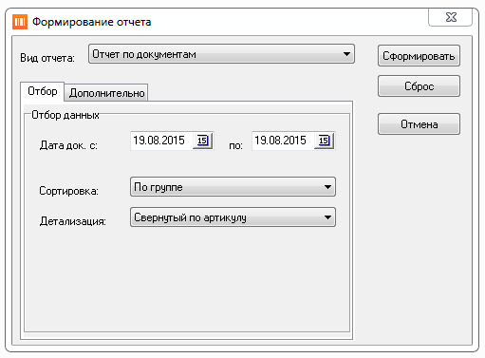
Перед тем, как данные будут переданы в вашу торговую систему, их можно просмотреть и распечатать.
Для формирования отчетов выберите меню Печать в верхней части окна программы. Ваши данные будут отображены на экране в виде таблицы Microsoft Exсel, в которой можно просмотреть данные, отсортировать их и распечатать документ.

Установка обновлений ПО
ВНИМАНИЕ! Перед установкой обновлений передайте данные со всех терминалов на компьютер. Если вы используете несколько компьютеров для загрузки терминалов, не забудьте установить обновления на все компьютеры!
Для установки обновлений на компьютер, выберите пункт меню Справка – Обновить ПО. Через несколько секунд обновление будет загружено и предложено к установке. Для установки обновлений необходимо обладать правами локального администратора. В случае ошибок при установке, обратитесь к вашему администратору или скачайте ПО с официального сайта https://тсд.бел/ или https://inv-tec.com/.
Для установки обновлений на терминал запустите программу обмена с терминалами, подключите терминал при помощи кабеля USB Type-C и выберите пункт меню Файл – Установить обновления на терминал.
Также вы можете установить обновления на терминал следующим способом:
- Нажмите на главном экране терминала .
- Выберите пункт Обновление ПО.

Вопросы и ответы
Подготовка к работе
В:  О:  В:  О:  В:  О: | Терминал не включается – что делать?  Возможно батарея разряжена – подключите терминал к зарядному устройству на 30 мин., затем нажмите кнопку включения. Терминал должен включиться. Если терминал не включается – перезагрузите его. Время полной зарядки терминала – от 2 до 4 часов.  С чего начать работу?  Сначала нужно полностью зарядить и включить терминал, затем установить программы на компьютер. Пока терминал заряжается - прочитайте тех. паспорт и руководство пользователя.  В программе «Обмен с терминалами» пытаюсь зайти на закладку «Настройки», такой закладки нет!  Закладка есть. Просто она скрыта, чтобы пользователи случайно не испортили настройки терминалов. В меню Файл выберите пункт Открыть страницу настроек. После изменения настроек, закройте ее этим же пунктом меню.
Работа с терминалом
В:  О:  В:  О:  В:  О:  В:  О:  В:  О:  В:  О: | Как начать работу терминалом?  Сначала нужно включить терминал, затем загрузить данные с компьютера, затем создать новый документ (кнопка Создать), заполнить шапку документа и нажать кнопку Открыть.  Я пытаюсь создать новый документ, терминал пишет «Невозможно создать». Как создать документ?  Перед созданием нового документа нужно загрузить данные с компьютера, затем можно будет создать новый документ.  Я отсканировал неправильные товары! Как удалить неправильный документ?  На терминале нельзя удалить товар или документ. Удалить документ можно только на компьютере. Передайте данные на ПК, зайдите в Просмотр документов и нажмите кнопку Удалить.  Я провожу инвентаризацию. В каком порядке вводить товар?  Вводите так, как товар стоит на полках - слева-направо, сверху вниз. Ничего не суммируйте «в уме». Терминал сам сложит количество одинакового товара.  При сканировании кода терминал сообщает, что код не найден. На экране не появляется наименование товара. Что бы это значило?  Такого товара нет в вашей базе данных. Отложите товар и покажите его оператору.  Батарея уже почти разряжена, а у меня еще много работы. Как быть?  Подключите к терминалу зарядное устройство и продолжайте работу. Терминал может одновременно работать и заряжаться.
Анализ данных
В:  О:  В:  О:  В:  О: | Мы проводим инвентаризацию. Отсканировали товары в одном отделе – что делать дальше?  Передайте данные на компьютер, после этого можно распечатать инвентаризационную опись (кнопка Печать) и продолжать переучет.  Инвентаризация закончена. Как распечатать сличительную ведомость?  Выберите пункт меню Печать, затем Выбор отчета. Установите вид отчета Сличительная ведомость и нажмите Сформировать.  Мы вчера проводили инвентаризацию. Сегодня пытались распечатать сличительную ведомость – там пусто! Что делать?  При формировании сличительной ведомости, укажите даты ваших документов. По умолчанию выбираются документы только за сегодняшний день.

